TEMA 1:
El dibujo técnico.

Educación Secundaria Obligatoria.

I N D I C E

1.- Introducción.
2.- Tipos de dibujo.
3.- ¿Qué es el dibujo técnico.
3.1.- Tipos de dibujo técnico.
3.1.1.- Boceto.
3.1.2.- Croquis.
3.1.3.- Plano delineado.
4.- Normalización.
4.1.- Justificación.
4.2.- Normalización básica.
4.2.1.- Formatos.
4.2.2.- Cajetín.
4.2.3.-Tipos de línea. 4.2.4.- Rotulación.
4.2.5.- Acotación.
4.2.6.- Escalas.
4.2.7.- Simbología. 5.- Sistemas de representación.
5.1.- Sistema de proyecciones diédricas o vistas.
5.1.1.- Boceto.
5.1.2.- Colocación de las vistas.
5.2.- Perspectiva.
5.2.1.- Perspectiva caballera.
5.2.2.- Perspectiva isométrica.
6.-- ANEXO:
- ANEXO 1: Prácticas de vistas.
- ANEXO 2: Prácticas de perspectiva.

ANEXO 3
- ANEXO 4: Utilización de la escuadra y cartabón.

-- TEMA 1: El dibujo técnico --

1.- INTRODUCCIÓN.
El dibujo es una forma de comunicación de permite expresar de modo sencillo ideas que resultarían muy complicadas de explicar solo con palabras. Recordar el dicho: ” una imagen vale más que mil palabras ”. Imaginar si tuviéramos que expresar sólo con palabras la descripción de un edificio, de un avión, o de cualquier objeto tecnológico. Tendríamos que escribir un libro completo para simplemente describir la información gráfica contenida en unos pocos planos, resultando muchísimo más difícil y lento de interpretar. De un cuadro cualquiera que tengamos en nuestra casa podríamos decir lo mismo, sería imposible poder describir con palabras la imagen reflejada, y la sensación que recibiría una persona que leyera la descripción sería completamente distinta a la recibida al visualizar el cuadro.

2.- TIPOS DE DIBUJO.
Para representar objetos o ideas, se pueden utilizar dos tipos de dibujo. Estos son:
- Dibujo artístico: es el que utilizamos para expresar un sentimiento, un paisaje, un retrato o una idea en general, pero de una forma muy personal y subjetiva.
- Dibujo técnico: nos sirve para representar un objeto de forma objetiva y precisa, conteniendo toda la información necesaria para poder llevar a cabo su construcción.

En tecnología, el dibujo artístico no tiene utilidad, por que lo que se pretende representar sobre el papel son objetos concretos para posteriormente ser construidos; lo cual exige una gran cantidad de detalles representados con la mayor precisión a la vez que sencillez posible. Este echo solamente podemos conseguirlo mediante el dibujo técnico, que es al que nos vamos a referir siempre que a partir de ahora hablemos simplemente de dibujo.

3.- ¿QUÉ ES EL DIBUJO TÉCNICO?
El dibujo técnico es un lenguaje gráfico de comunicación de ideas, que se rige por una serie de reglas a las cuales denominamos normalización.

3.1.- TIPOS DE DIBUJO TÉCNICO.
Existen tres tipos de dibujo técnico:
  - El Boceto.
  - El Croquis.
  - El Dibujo delineado.

Vamos a ver ahora en qué consiste cada uno de ellos.

.: BOCETO.

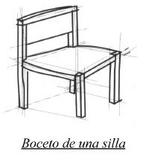
El boceto es un dibujo a realizado a mano alzada muy básico y sencillo que contiene poca información, que nos permite un primer acercamiento a la idea que se pretende expresar. Consiste en un primer apunte que refleja a grandes rasgos los elementos fundamentales de un proyecto, y suele contener la idea principal.
El boceto puede se un dibujo en perspectiva, mediante vistas, o un simple esquema.

.: CROQUIS.
El croquis es el paso siguiente al boceto. Es también un dibujo realizado a mano
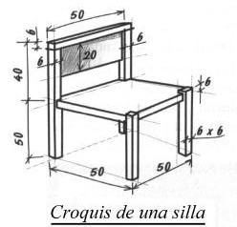
alzada, pero que contiene gran cantidad de información referente al objeto (dimensiones, materiales, forma de unión entre las piezas, etc.), de forma que cualquier persona acostumbrada a manejar planos pueda interpretar fácilmente la información descrita en él.
Para realizar un croquis debemos tener en cuenta las siguientes reglas básicas:
- Se realiza a mano alzada.
- Debe ser proporcionado.
- Tenemos que aplicar la normalización (que veremos en el punto 4 del tema).

.: PLANO DELINEADO.
El plano delineado es un dibujo a escala, realizado utilizando los útiles de dibujo necesarios para que los trazos representen perfectamente la realidad del objeto. Debe contener toda la información necesaria para definir el objeto (dimensiones, materiales, forma de unión entre las piezas, etc.), de forma que cualquier persona acostumbrada a manejar planos pueda interpretar fácilmente la información descrita en él.

4.- NORMALIZACIÓN.

4.1.- JUSTIFICACIÓN.
Para que la comunicación puede ser posible, tanto si utilizamos el dibujo como cualquier otro “idioma”, es necesario que tanto el emisor del mensaje (persona que realiza el dibujo) como el receptor del mismo (persona que lee o interpreta el dibujo) utilicen el mismo código de símbolos. Es evidente que una persona que solamente hable y entienda castellano, jamás podrá establecer una comunicación fluida con otra persona que solamente hable y entienda inglés.
Para crear estos códigos y que todos los que manejamos el dibujo técnico podamos entendernos, surge la normalización, que establece una serie de normas y especificaciones que regulan todos los elementos que intervienen en el dibujo técnico.

EMISOR RECEPTOR
MENSAJE

Utilizan como MEDIO el plano

Ambos deben utilizar el mismo código
NORMALIZACIÓN

.: NORMALIZACIÓN BÁSICA.
A pesar de que tiende a unificarse el criterio para diseñar la normalización básica, existen muchos países que editan sus propias normas básicas.
En nuestro país el organismo encargado de velar por estar normas es la Asociación Española de Normalización y Certificación (AENOR). Las normas españolas editadas por este organismo se conocen como normas UNE (Una Norma Española).
Las normas UNE regulan entre otros, los siguientes aspectos:
- Formatos.
- Cajetín.
- Tipos de línea.
- La rotulación.
- Acotación.
- Escalas.

.: FORMATOS.
Entendemos por Formato el tamaño y la forma de las diferentes láminas de papel que utilizamos para la realización de los dibujos técnicos.

Las normas UNE y DIN establecen como formato de partida un rectángulo de 1 M2 de superficie, denominado A0 cuyas dimensiones son 1189*841 mm.
El resto de formatos A1, A2, A3, A4 se obtienen siempre dividiendo en dos el formato inmediato anterior, redondeando siempre por defecto.

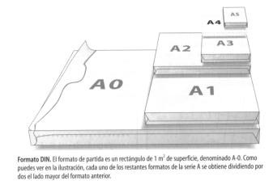
FORMATO | ANCHO  (mm) | ALTO  (mm)
A0 | 1189 | 841
A1 | 841 | 594
A2 | 594 | 420
A3 | 420 | 297
A4 | 210 | 297
A5 | 148 | 210
A6 | 105 | 148

.: CAJETÍN.
El cajetín es el espacio informativo reservado para indicar los datos y la información referente al dibujo. Se coloca en la parte inferior de la lámina y generalmente contiene los siguientes datos:
- Título del dibujo.
- Nombre del centro.
- Escala.
- Fecha y autor del dibujo.
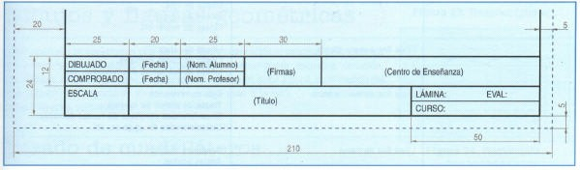
El cajetín que vamos a utilizar será el siguiente:

- ACTIVIDAD 1:
Sobre un formato A4 blanco debes realizar los márgenes y cajetín normalizados. Rellena el cajetín con tus datos personales.
El título será “Márgenes y cajetín”, y el número de la lámina el 2.

4.2.3.- TIPOS DE LÍNEA.
Para los trabajos delineados existen una serie de espesores de línea normalizados.
Expresados en milímetros son: 0,18 – 0,25 – 0,35 – 0,50 – 0,70 – 1 – 1,4 – 2.
Generalmente en todo dibujo técnico vamos a utilizar dos espesores de línea distintos, uno para la línea gruesa y otro para línea fina.
Los tipos de línea normalizados son los siguientes:

TIPO DE LÍNEA | NOMBRE | APLICACIONES
 | Línea llena gruesa. | - Márgenes y cajetín de la lámina de dibujo.  - Representación de aristas y contornos visibles de los cuerpos.
 | Línea llena fina. | - Línea de cota.  - Línea auxiliar de cota.  - Líneas de rayados de cortes y secciones
 | Línea de trazos. | - Representación de aristas y contornos ocultos de las piezas.  Nota: Hay que tratar de utilizarla lo menos posible, ya que puede dar lugar a confusión, es preferible utilizar otros recursos (Corte, corte parcial, sección, otra vista mas, etc)
 | Línea fina de trazo y punto. | - Ejes de simetría.  - Circunferencia primitiva de ruedas dentadas.

- EJEMPLO DE APLICACIÓN DE LOS TIPOS DE LÍNEA:
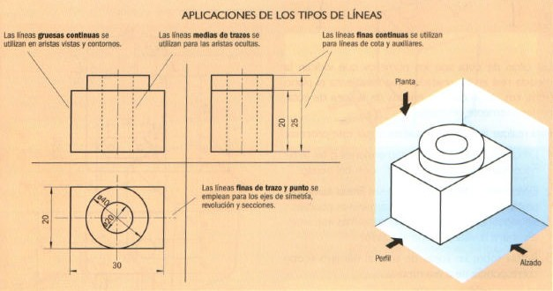

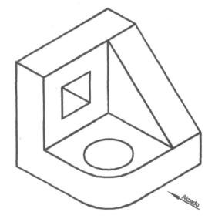
- ACTIVIDAD 2:
Sobre un formato A4 con márgenes y cajetín debes representar las tres vistas principales de la pieza de la figura, utilizando los diferentes tipos de línea normalizados. Rellena el cajetín con tus datos personales.
El título será “Tipos de línea”, y el número de la lámina el 2.

4.2.4.- LA ROTULACIÓN.
El tipo de letra que e utiliza en un dibujo también está normalizada, ahora bien, yo solamente voy a exigir este curso que rotuléis despacio y con buena letra, como si estuvieseis haciendo caligrafía.

4.2.5.- ACOTACIÓN.
Acotar una pieza consiste en indicar sobre el dibujo que la representa (vistas o perspectiva) el conjunto de dimensiones necesarias para definirla totalmente.
Los elementos básicos de acotación son los siguientes:
- Líneas de cota: Son las líneas sobre las que se colocan las cotas o medidas de la pieza.
- Líneas auxiliares de cota: tienen como misión limitar la longitud de las líneas de cota cuando se sitúan fuera del contorno de la vista de la pieza.
- Cifra de cota: Expresan la magnitud real de las dimensiones de la pieza, independien- temente de la escala a la que esté dibujada.

Normas básicas de acotación:

 Una norma general importante es que no hay que duplicar cotas en una pieza.
 Las líneas de cota:
- Se dibujan con línea continua fina y, casi siempre, se colocan paralelamente a las dimensiones que miden.
- No deben coincidir nunca con una arista o con un eje.
- Se sitúan, como mínimo, a 8 mm de las aristas de la pieza, y a una distancia no inferior a 5 mm unas de otras.
- No deben cortar nunca a otra línea de cota, excepto al acotar varias circunferen- cias concéntricas.
- En sus extremos deben llevar unas flechas. Éstas deben ser finas, alargadas y rellenas, y todas iguales.
- Para cotas pequeñas, cuando no hay espacio suficiente entre las líneas auxiliares, las flechas se dibujan por fuera y en sentido inverso.

 Las líneas auxiliares de cota:
- Se dibujan con línea continua fina, y suelen ser perpendiculares a las líneas de cota.
- Generalmente se colocan como prolongación de las aristas de la pieza.
- Deben prolongarse unos 2 mm desde su intersección con la línea de cota.

 Cifra de cota:
- Las medidas se deben expresar en milímetros, pero no se pone mm.
- Los números sobre las cotas se han de leer con claridad.
- En el caso de cotas horizontales, las cifras de cota se colocan en el centro de la línea de cota, encima y ligeramente separada de ésta.
- En el caso de cotas verticales, las cifras se colocan centradas a la izquierda de la línea de cota y leídas desde la derecha.
- El símbolo ∃ (diámetro) se utiliza para acotar las circunferencias y círculos cuando no se ve su forma.
- Los radios se indican anteponiendo la letra R.

Un ejemplo de piezas acotadas sería el siguiente:
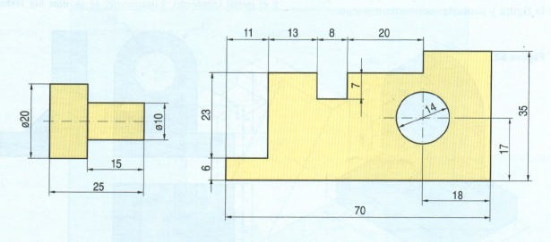

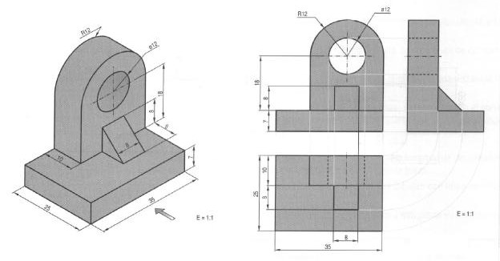
- ACTIVIDAD 3:
Sobre un formato A4 con márgenes y cajetín debes representar un croquis con las tres vistas principales de la pieza de la figura acotadas, y utilizando la normalización vista hasta ahora.
El título será “Acotación”, y el número de la lámina el 3.

4.2.6.- ESCALAS.
- Definición: - Definimos escala como la relación que existe entre una medida del dibujo y la misma medida del objeto real.
Se expresa en forma de cociente, de la siguiente forma: Medida en el Plano
ESCALA =
Medida en la Realidad

- Tipos de escala: - Natural: - E 1:1
- Se utiliza para representar en el plano objetos a su tamaño real.

  - De Ampliación: - E > 1 (Ejemplo E 10:1)
    - Se utiliza para representar en el plano objetos muy pequeños, de una forma suficientemente clara.

  - De Reducción: - E < 1 (Ejemplo E 1:10)
    - Se utiliza para representar en el plano objetos muy grandes, con un tamaño suficientemente reducido.

4.2.7.- SIMBOLOGÍA.
Para realizar esquemas de objetos compuestos de operadores mecánicos, eléctricos, electrónicos, etc. de una forma más simple, utilizamos una serie de símbolos equivalentes normalizados.
De momento simplemente saber que éstos existen, y los iremos conociendo a medida que vayamos estudiando los distintos operadores.

5.- SISTEMAS DE REPRESENTACIÓN.
Para representar un objeto cualquiera que tiene tres dimensiones (alto, ancho y largo) sobre la superficie de un papel que tan solo tiene dos dimensiones (ancho y alto), podemos utilizar dos sistemas diferentes. Estos son:
- Sistema de proyecciones diédricas o vistas.
- Perspectiva.

5.1.- SISTEMA DE PROYECCIONES DIÉDRICAS O VISTAS.

5.1.1.- DEFINICIÓN.
Las vistas de una pieza son proyecciones de la misma sobre unos planos ortogonales denominados de proyección.
Es un sistema de representación de un objeto con tres dimensiones sobre un plano de tan solo dos, valiéndonos para ello de varios dibujos de dos dimensiones denominados vistas, obtenidos mirando la pieza desde diferentes puntos. Generalmente utilizamos tres vistas para definir una pieza.
Las vistas principales de un pieza son:
 Alzado, es la vista principal. Se obtiene mirando la pieza de frente. Siempre debemos elegir la cara más representativa de la pieza y que nos proporcione más información sobre la forma y volumen.
 Planta, es la vista superior. Se obtiene mirando la pieza desde arriba. Se sitúa siempre debajo del alzado.
 Perfil, es la vista lateral. Se obtiene mirando la pieza desde el lateral. Se sitúa siempre junto al alzado, al lado contrario de por donde hemos mirado la pieza.

5.1.2.- COLOCACIÓN DE LAS VISTAS.
La colocación de las vistas siempre será la siguiente:
ALZADO
Vista principal
PERFIL IZQUIERDO
Lo que vemos desde la izquierda del alzado
PLANTA
Lo que vemos desde arriba del alzado

O bien:
PERFIL DERECHO
Lo que vemos desde la derecha del alzado
ALZADO
Vista principal
PLANTA
Lo que vemos desde arriba del alzado

Ejemplo de vistas de una pieza:
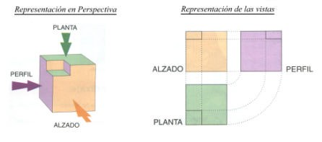
A la hora de representar las vistas de una pieza, no debes olvidar que:
- Todas las vistas del objeto deben estar dibujadas con la misma escala.
- Las líneas extremas de la planta y el alzado han de coincidir, al igual que la altura del perfil y el alzado.
- Debes elegir las caras más representativas del objeto (en ocasiones, el alzado y el perfil coinciden, en cuyo caso no será necesario dibujara ambos).
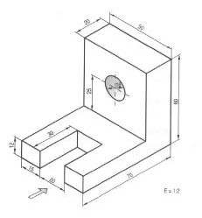
- ACTIVIDAD 4:
Sobre un formato A4 con márgenes y cajetín debes realizar un croquis con las tres vistas principales obtenidas de cada una de las piezas representadas en el anexo 1. El título será “Vistas 1”, y el número de la lámina el 4.
- ACTIVIDAD 5:
Sobre un formato A3 con márgenes y cajetín debes representar con escuadra y cartabón las tres vistas principales de la pieza de la figura acotadas y a escala E 2:1, utilizando la normalización vista hasta ahora.
El título será “Vistas 2”, y el número de la lámina el 5.

5.2.- PERSPECTIVA.
La perspectiva es un sistema de representación que nos permite visualizar un objeto con tres dimensiones sobre un plano de dos dimensiones utilizando un solo dibujo.
Existen varios tipos diferentes de perspectiva. Nosotros vamos a estudiar solamente dos, que son los mas representativos. Estos son:
- Perspectiva caballera.
- Perspectiva isométrica.

5.2.1.- PERSPECTIVA CABALLERA.
Para la representación se utilizan tres ejes:
- el eje X horizontal.
- el eje Z vertical formando por tanto un ángulo de 90º respecto al eje X
- el eje Y formando un ángulo de 135º con respecto a los ejes X y Z.
Sobre los ejes X y Z se representan las medidas en verdadera magnitud, y sobre el eje Y se aplica un coeficiente reductor de 1/2, con el fin de darle un sentido de profundidad al dibujo.
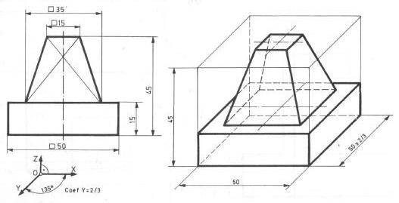

5.2.2.- PERSPECTIVA ISOMÉTRICA.
Para la representación se utilizan tres ejes:
- el eje Z vertical.
- el eje X formando un ángulo de 120º respecto al eje Z.
- el eje Y formando un ángulo de 120º con respecto a los ejes X y Z.

Sobre los tres ejes X, Y, Z se aplica un coeficiente reductor de 0,816.
Una versión simple de la perspectiva isométrica, es el denominado Dibujo isométrico, que sería un caso excepcional de este sistema con la particularidad de que no se aplica coeficiente reductor a ninguno de los tres ejes coordenados.
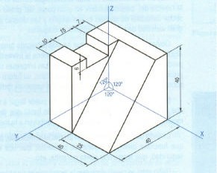

- ACTIVIDAD 6:
Sobre un formato A4 con márgenes y cajetín debes representar a partir de las vistas representadas en el anexo 2, un croquis con la perspectiva caballera de las figuras situadas en la columna de la izquierda, y con la perspectiva isométrica de las figuras de la columna derecha.
El título será “Perspectiva”, y el número de la lámina el 6.
- ACTIVIDAD 7:
Sobre un formato A4 con márgenes y cajetín debes representar con escuadra y cartabón la perspectiva caballera a partir de las vistas representadas en la figura 6 del anexo 2.
El título será “Perspectiva caballera”, y el número de la lámina el 7.
- ACTIVIDAD 8:
Sobre un formato A4 con márgenes y cajetín debes representar con escuadra y cartabón la perspectiva isométrica a partir de las vistas representadas en la figura 6 del anexo 2.
El título será “Perspectiva isométrica”, y el número de la lámina el 8.

Anexos:

- ANEXO 1: PRÁCTICAS DE VISTAS.

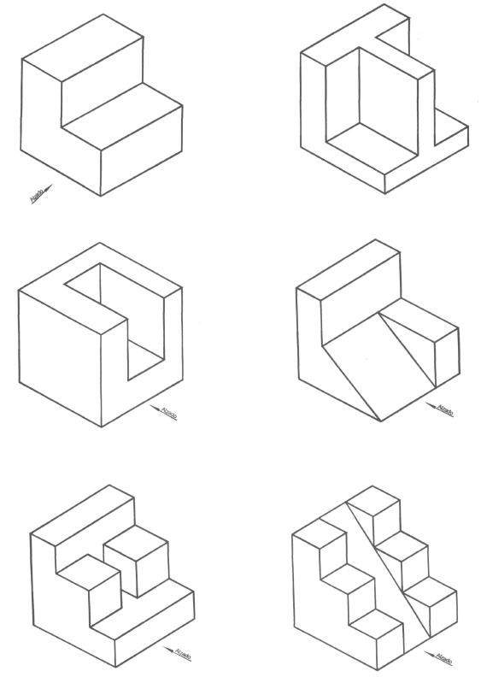
PIEZA 1
PIEZA 2
PIEZA 3
PIEZA 4
PIEZA 5
PIEZA 6

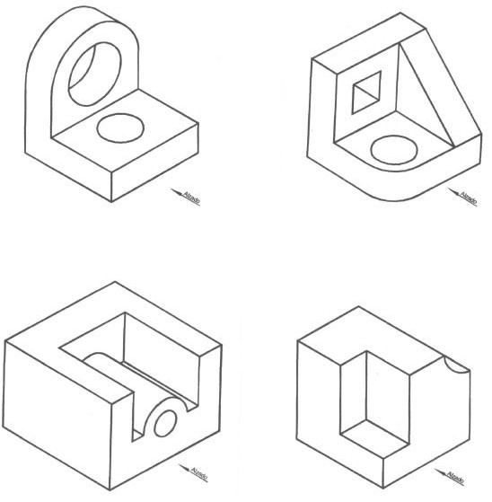
PIEZA 7 PIEZA 8
PIEZA 9
PIEZA 10

- ANEXO 2: PRÁCTICAS DE PERSPECTIVA CABALLERA.

PIEZA 1  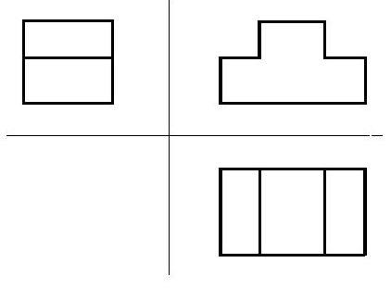 | PIEZA 2  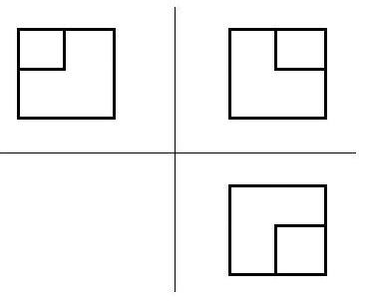
PIEZA 3  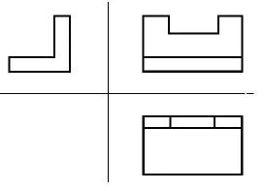 | PIEZA 4  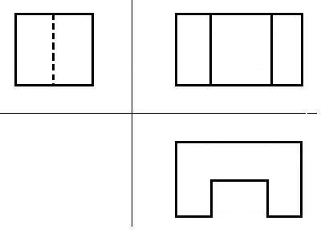
PIEZA 5  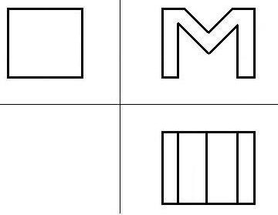 | PIEZA 6  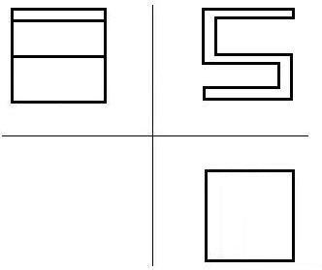

ANEXO 3.
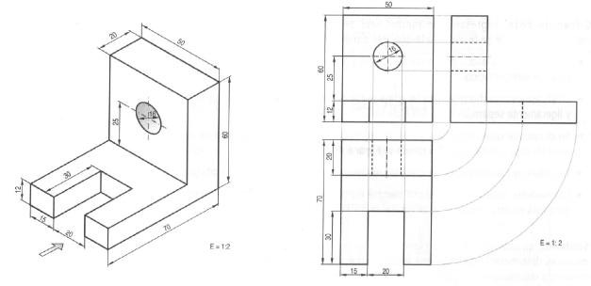

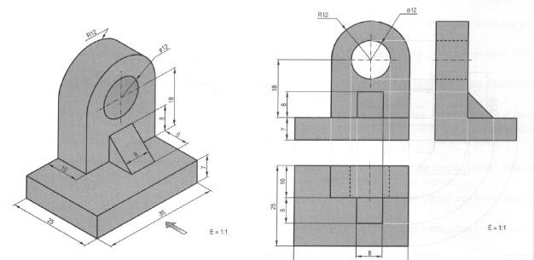

- ANEXO 4.- Utilización de la escuadra y el cartabón.

Trazado de líneas paralelas:
Las líneas paralelas son aquellas que no se cortan.
- Se sitúa la hipotenusa de la escuadra sobre la línea que se haya trazado previamente en el papel y se coloca el cartabón como se indica en la figura.
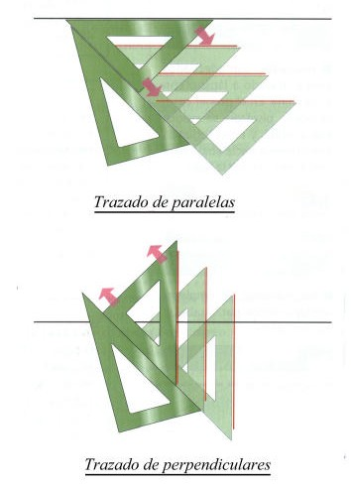
- Se sujeta el cartabón con firmeza y se desliza la escuadra con suavidad arriba y abajo por el borde del cartabón. Dependiendo de la posición de la recta original en la hoja, se pueden explorar otras formas de trazar líneas paralelas colocando la escuadra y el cartabón de manera que una de estas herramientas sirva de apoyo y la otra se deslice sobre ella.

Trazado de líneas perpendiculares.
Las líneas perpendiculares son aquellas que se cortan y forman un ángulo de 90° entre sí.
- Se coloca la escuadra y el cartabón como si se fuera a trazar líneas paralelas.
- Se gira la escuadra de modo que se apoye en el cartabón por el otro cateto y forme un ángulo de 90° con la recta original.
- Se traza una línea, que será perpendicular a la recta.

